# Calcul de propriété locale

-périmètre de la face

-l’angle minimum des angles composant la face

-angle entre la normal de la face et un vecteur donne

-aire de la face

-angle moyen entre la normal de la face et les normals des faces voisines

# Segmentation implémentée

- Seuillage Simple par la moyenne

- Seuillage Multiple avec n seuil

- Seuillage Otsu : trouve le seuil avec la méthode d’Otsu

# Segmentation par Composants connexes implémentée

- Seuillage Simple par la moyenne

- Seuillage Multiple avec n seuil

- Seuillage Otsu : trouve le seuil avec la méthode d’Otsu

# Segmentation par Composants connexes implémentée

- Regroupement des faces connexes quand elles sont de la même segmentation

# Tests

On a commencé par un test de toutes les propriétés locales pour vérifier qu’elles marchaient bien comme prévu :

* Périmètre + seuil d’Otsu :

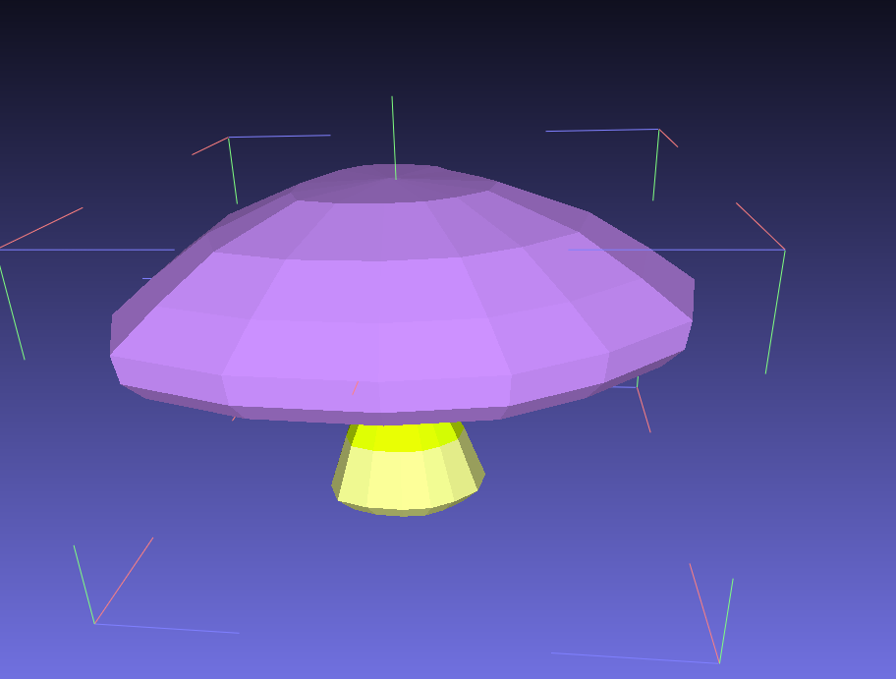

* L’angle minimum des angles composant la face + seuil d’Otsu : 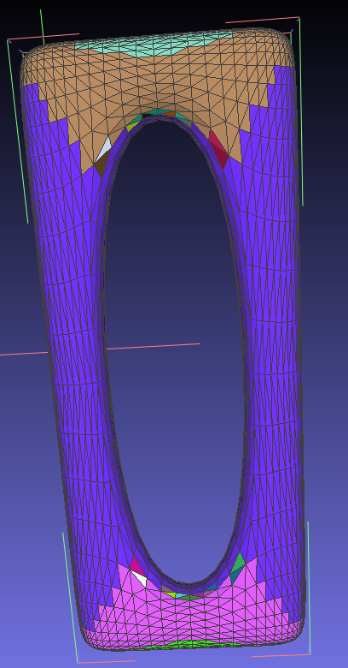
* Angle entre la normal de la face et un vecteur donne + seuil d’Otsu :

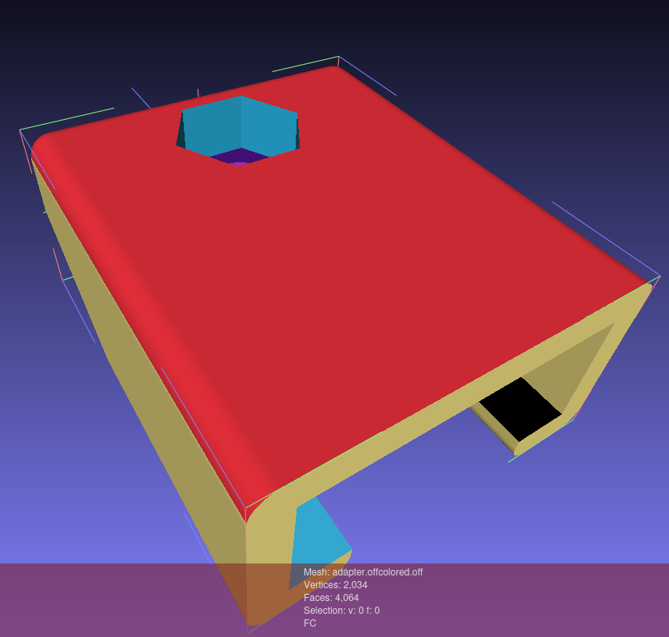

* Aire de la face + seuil d’Otsu : 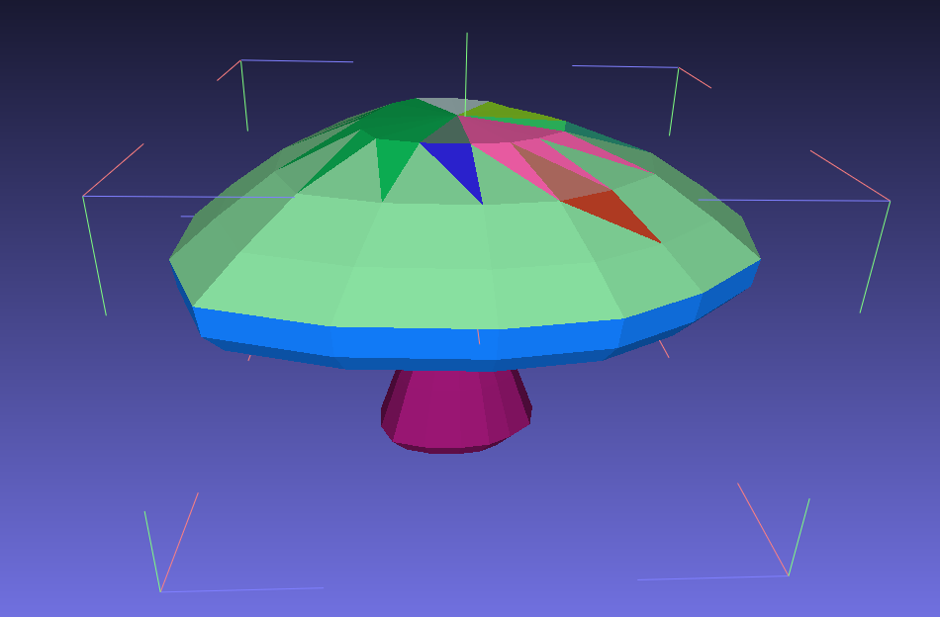
* Angle moyen entre la normal de la face et les normals des faces voisines + seuil d’Otsu : 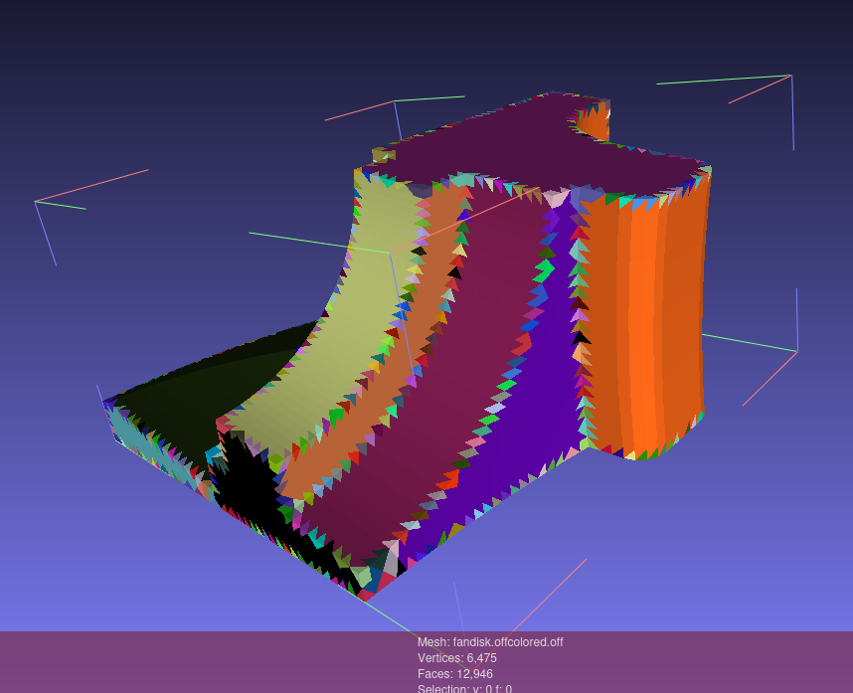

Et on a aussi vue que le seuil d’Otsu est meilleur dans ce cas la car le seuillage moyen donne :

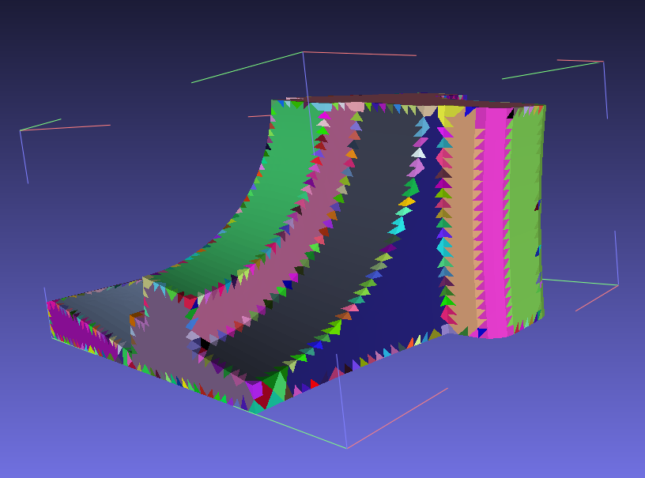

Et on peut voir que la « face » à gauche se retrouve coupé car la courbes dans la face est trop prononcé dans le cas où on prend la moyenne

On a aussi testé notre seuillage multiple face a un seuillage simple et on peut bien voir les différentes parties apparaissent :

Avec angle normal par rapport au vecteur (1,0,0)

Seuillage Otsu : Seuillage Multiple 4 :

